

E-Book
Panduan Remastering
Edisi Linux Mint

Copyright © 2017 Dindin Hernawan
Creative Commons Atribusi-BerbagiSerupa CC BY-SA

Lisensi
Atribusi-BerbagiSerupa
CC BY-SA

Tentang
CC BY-SA Lisensi ini mengizinkan setiap orang untuk menggubah, memperbaiki, dan membuat ciptaan turunan bahkan untuk kepentingan komersial, selama mereka mencantumkan kredit kepada Anda dan melisensikan ciptaan turunan di bawah syarat yang serupa. Lisensi ini seringkali disamakan dengan lisensi "copyleft" pada perangkat lunak bebas dan terbuka. Seluruh ciptaan turunan dari ciptaan Anda akan memiliki lisensi yang sama, sehingga setiap ciptaan turunan dapat digunakan untuk kepentingan komersial. Lisensi ini digunakan oleh Wikipedia, dan direkomendasikan untuk materi-materi yang berasal dari penghimpunan materi Wikipedia dan proyek dengan lisensi serupa.

Diperbolehkan
- Berbagi
menyalin dan menyebarluaskan kembali materi ini dalam bentuk atau format apapun.
- Adaptasi
menggubah, mengubah, dan membuat turunan dari materi ini untuk kepentingan apapun, termasuk kepentingan komersial.

Lisensi ini diterima untuk Ciptaan Budaya Bebas.
Pemberi lisensi tidak dapat mencabut ketentuan di atas sepanjang Anda mematuhi ketentuan lisensi ini.

Ketentuan
- Atribusi
Anda harus mencantumkan nama yang sesuai, mencantumkan tautan terhadap lisensi, dan menyatakan bahwa telah ada perubahan yang dilakukan. Anda dapat melakukan hal ini dengan cara yang sesuai, namun tidak mengisyaratkan bahwa pemberi lisensi mendukung Anda atau penggunaan Anda.
- BerbagiSerupa
Apabila Anda menggubah, mengubah, atau membuat turunan dari materi ini, Anda harus menyebarluaskan kontribusi Anda di bawah lisensi yang sama dengan materi asli.

- Tidak ada pembatasan tambahan
Anda tidak dapat menggunakan ketentuan hukum atau sarana kontrol teknologi yang secara hukum membatasi orang lain untuk melakukan hal-hal yang diizinkan lisensi ini.

Pemberitahuan:
Anda tidak perlu menaati lisensi untuk bagian materi ini yang telah berada di bawah domain publik atau untuk penggunaan yang diizinkan di bawah pengecualian atau pembatasan.
Tidak ada jaminan yang diberikan oleh lisensi ini. Lisensi ini mungkin tidak memberikan izin yang sesuai dengan tujuan penggunaan Anda. Sebagai contoh, hak-hak lainnya seperti hak atas potret, hak atas privasi, atau hak moral dapat membatasi penggunaan materi berlisensi CC.

Daftar Isi
Lisensi 2
Tentang 2
Diperbolehkan 2
Ketentuan 2
1 Pendahuluan 6
1.1 Definisi Remastering 6
2 Persiapan Awal 7
2.1 Persiapan dan Install Software yang diperlukan 7
2.1.1 Peralatan Hardware yang dibutuhkan 7
2.1.2 Peralatan Software yang dibutuhkan 8
2.1.2.1 Sofftware sistem operasi dibutuhkan 8
2.1.2.2 Software yang dibutuhkan 9
2.1.2.2.1 Software Perkakas yang dibutuhkan : 9
2.1.2.2.2 Software Bahan Yang dibutuhkan : 9
2.1.2.3 Master ISO atau ISO Linux yang mau diremastering 10
3 Membangun Remastering Pertama Kali 11
3.1 Membuat Folder Kerja (Remastering) 11
3.1.1 Membuat Folder Kerja 11
3.1.2 Pindah Ke Directory Kerja 12
3.1.3 Membuat Directory extract-cd dan mnt 12
3.1.4 Mount Iso Linux yang mau di remastering 13
3.1.5 Tampil Jendela Mounting iso 13
3.1.6 Rsync filesystem.squashfsh 14
3.1.7 Mengextract filesystem.squashfs 14
3.1.8 Ganti nama directory squashfs-root ke edit 15
3.1.9 Mengopy configuration resolv.conf ke edit/etc 15
4 Masuk ke Mode CHROOT 16
4.1 Perkenalan CHROOT 16
4.2 Mode CHROOT 17
4.2.1 Mounting edit (CHROOT) ke /dev 17
4.2.2 Masuk ke Mode CHROOT 17
4.2.3 Mount Proc dan sys 18
4.2.4 Setting LC_ALL=C 18
4.2.5 Pindah ke folder etc/skel 18
4.2.6 Membuat Directory user skel (automatic) 19
4.2.7 Pindah ke directory root / 19
5 Modifikasi Linux Pertama Kali 20
5.1 Aplikasi 21
5.1.1 Menginstall Aplikasi 21
5.1.1.1 Cara melihat semua paket aplikasi yang tersedia 21
5.1.1.2 Cara mencari nama paket dan deskripsi aplikasi 21
5.1.1.3 Cara menampilkan semua informasi dari paket yang akan diinstall 21
5.1.1.4 Cara memeriksa dependensi untuk paket aplikasi tertent 21
5.1.1.5 Cara memeriksa statistik cache 21
5.1.1.6 Cara memperbarui paket dari repository 21
5.1.1.7 Cara upgrade semua paket aplikasi yang saat ini diinstall 21
5.1.1.8 Cara install atau upgrade paket aplikasi tertentu 21
5.1.1.9 Cara menginstall beberapa paket aplikasi sekaligus 21
5.1.1.10 Cara menginstall paket aplikasi tanpa upgrade 21
5.1.1.11 Cara upgrade aplikasi tertentu 21
5.1.1.12 Cara install paket aplikasi versi tertentu 22
5.1.1.13 Cara menghapus paket tanpa konfigurasi 22
5.1.1.14 Cara mengahapus paket sepenuhnya 22
5.1.1.15 Cara membersihkan isi cache secara keseluruhan 22
5.1.1.16 Cara download paket tanpa instalasi 22
5.1.1.17 Cara memeriksa changelog paket 22
5.1.1.18 Cara memeriksa dependensi yang rusak 22
5.1.1.19 Cara menghapus isi cache di harddisk hasil apt-get 22
5.1.1.20 Cara menghapus paket beserta dependensi yang sudah tidak diperlukan 22
5.1.1.21 Cara Menginstall Aplikasi Manual dari Paket .deb 22
5.2 Modifikasi Distro 23
5.2.1 Mengganti Nama Distro 23
5.2.2 Mengganti Info Distro. 25
5.3 Setting MDM Login Screen 27
5.3.1 Mengganti MDM Login Theme 27
5.3.1.1 Persiapan 27
5.3.1.2 Configurasi MDM Themes agar menjadi default 28
5.4 Membuat Artwork 31
5.4.1 Persiapan Membuat Artwork 32
5.4.2 Buka Nemo mode root 33
5.4.2.1 Icons 34
5.4.2.2 Themes Cinnamon 35
5.4.2.3 Wallpaper 36
6 Keluar dari CHROOT Envirotment 40
6.1 Cache 40
6.1.1 Membersihan Cache Apt 40
6.1.2 Membersihan dependecis yang tak terpakai 40
6.1.3 Membersihan Bash History 40
6.2 Unmount 41
6.2.1 Unmount proc 41
6.2.2 unmount sys 41
6.2.3 unmount pts 41
6.2.4 exit 41
6.2.5 unmount dev 42
6.2.6 unmount mnt 42
7 Build ISO Untuk Pertama Kalinya 43
7.1 Edit Info CD 43
7.2 Mengganti grub backgrounds 45
7.3 Edit Isolinux configuration 47
7.4 Membuat SquashFS dari Hasil Modifikasi pertama kali 50
7.5 Mengupdate systemfile.size 52
7.6 Membuat dan mengupdate md5sum CD 53
7.7 Membuat ISO File 55
7.8 Membuat ISO File Hybrid 56
7.8.1 Mengubah ISO Biasa ke ISO Hybrid 57
7.8.2 Mengecek ISO Hybrid 58
8 Melanjutkan Project Remastering Sebelumnya 59
8.1 Kembali ke diroctory kerja 59
8.2 Mounting edit (CHROOT) ke /dev 59
8.3 Masuk ke Mode CHROOT 60
8.4 Mount Proc dan sys 60
8.5 Setting LC_ALL=C 60
Pustaka : 61

Pendahuluan

Definisi Remastering
Distro remastering jika dilihat dari definisi remastering sendiri adalah proses membuat master baru untuk album, film, atau ciptaan lainnya. Cenderung untuk merujuk pada port proses rekaman dari salah satu media analog ke digital lain satu, tetapi hal ini tidak selalu terjadi.
Jadi distro remastering adalah sebuah proses untuk membuat sebuah linux baru dari linux yang sudah ada. Hasil remastering linux adalah linux yang mirip dengan linux induk namun telah mengalami beberapa modifikasi yang membuatnya berbeda dibandingkan dengan linux induk, misal tema tampilan, perangkat lunak yang terbundel dengannya dan sebagainya. tujuannya adalah untuk dapat memenuhi kebutuhan dari pengguna yang tidak tersedia dalam distro induknya [1]. Banyak sekali contoh dari distro remastering yang sudah ada baik lokal maupun buatan luar negeri.
Distro Remastering :
1. tidak mempunyai repositori
2. tidak mempunyai paket khas untuk dirinya
3. tidak mempunyai pemaket yang memelihara paket aplikasi
4. tidak membuat patch paket aplikasi
5. tidak mempunyai penelusuran bug

Persiapan Awal

Persiapan dan Install Software yang diperlukan

Peralatan Hardware yang dibutuhkan
Seperangkat Komputer atau Laptop lengkap. Disarankan memiliki DVD Rom / DVD RW untuk mengetes iso hasil remasteringnya atau flasdisk.
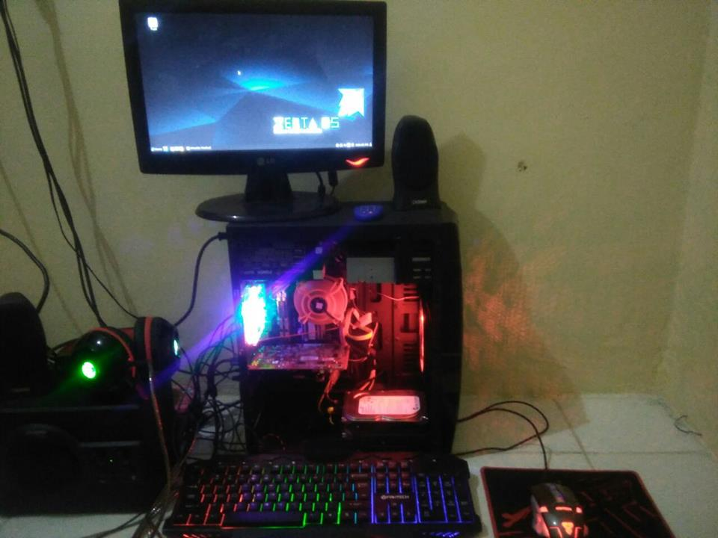
Gambar 2.1

Peralatan Software yang dibutuhkan

Sofftware sistem operasi dibutuhkan
Untuk meemulai membuat distro sendiri atau remastering minimal terisntall sistem operasi linux ubuntu atau keturunan ubuntu yang lain. Sebagai dasar dari kerangka kerja remastering. Sebagai contoh tutorial kali ini saya menggunakan distro linux sendiri yaitu Xenta OS.
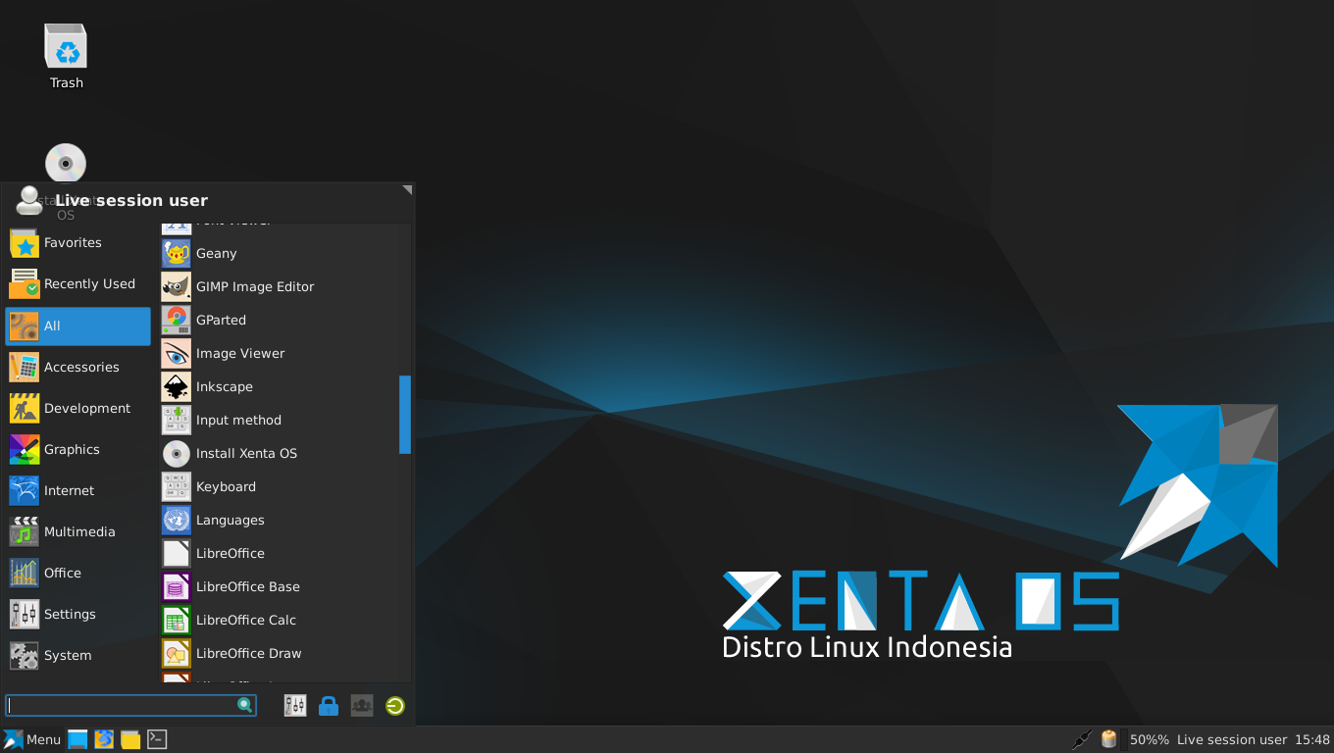
Gambar 2.2

Software yang dibutuhkan
Untuk peralatnya sendiri dibutuhkan software dibawah ini. Software ini merupakan aplikasi yang non-gui atau hanya tersedia menggunakan perintah terminal saja.

Software Perkakas yang dibutuhkan :
- Text Editor (XED, GEDIT, GEANY, LEAFPAD dan lain) boleh pilih sesuka hati
- Terminal (Gnome-terminal mate-terminal dan lain lain)
- File Manager (nemo, thunar, nautilus dan lain)

Software Bahan Yang dibutuhkan :
- squashfs-tools
- genisoimage
- resolvconf
- rsync

Silahkan install software yang dibutuhkan diatas, Install Melalui apt di terminal linux.
Buka Terminal dan Ketik Perintah di bawah ini :

sudo apt-get install squashfs-tools genisoimage resolvconf rsync
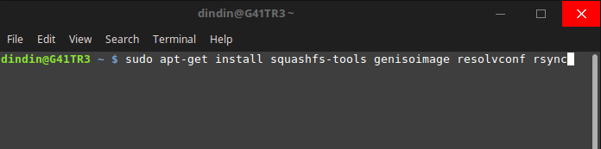

Master ISO atau ISO Linux yang mau diremastering

Download Iso Linux Mint
Silahkan download iso Linux Mint. Di situs resmi http://www.linuxmint.com

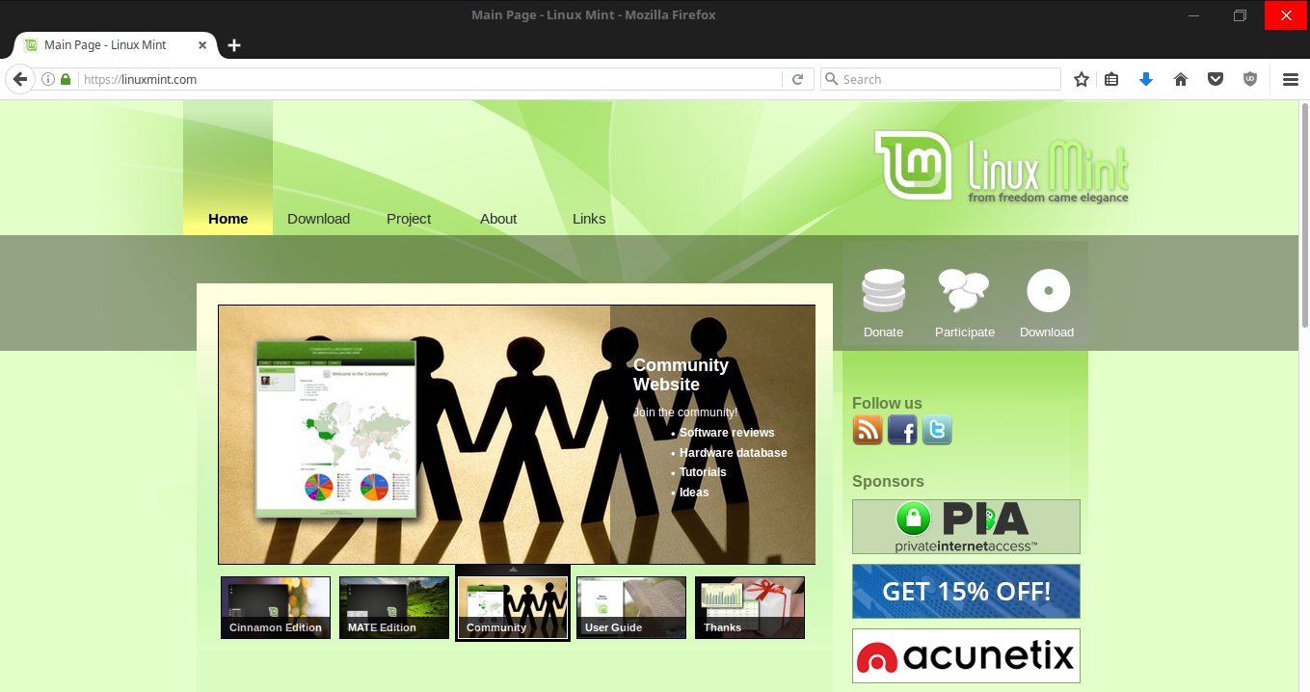

Pada Edisi Linux Mint ini Memakai
Linux Mint 18.1 Cinnamon 32 Bit

Setelah di Download, Letakan File Iso yang didownload di Folder Home anda.
Lihat Gambar

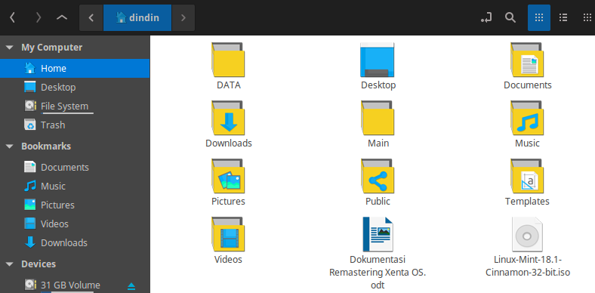

Membangun Remastering Pertama Kali

Membuat Folder Kerja (Remastering)
Buka Terminal di lokasi home folder semisal nama home folder saya dindin maka buka terminal diloksi itu dan Ketik Perintah Berikut :

Membuat Folder Kerja
mkdir ~/livecdtmp
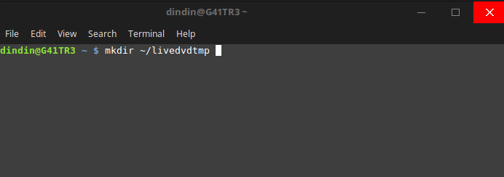

Pindah Ke Directory Kerja
cd ~/livedvdtmp
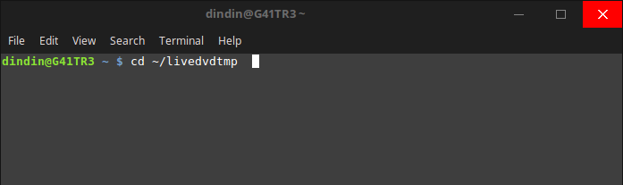

Membuat Directory extract-cd dan mnt
mkdir extract-cd mnt
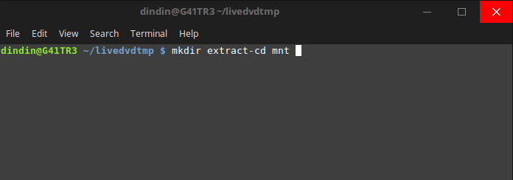

Mount Iso Linux yang mau di remastering
sudo mount -o loop ~/INSERT-NAME-HERE.iso mnt
(ganti nama INSERT-NAME-HERE dengan nama iso yang didownload)
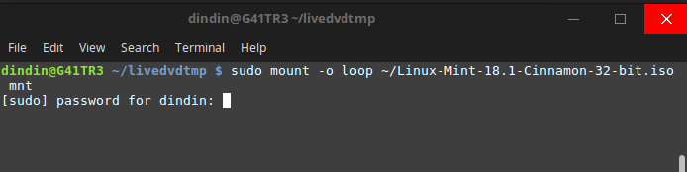
Contoh Iso yang didownload dengan nama :
Linux-Mint-18.1-Cinnamon-32-bit

Tampil Jendela Mounting iso
Silahkan di Close
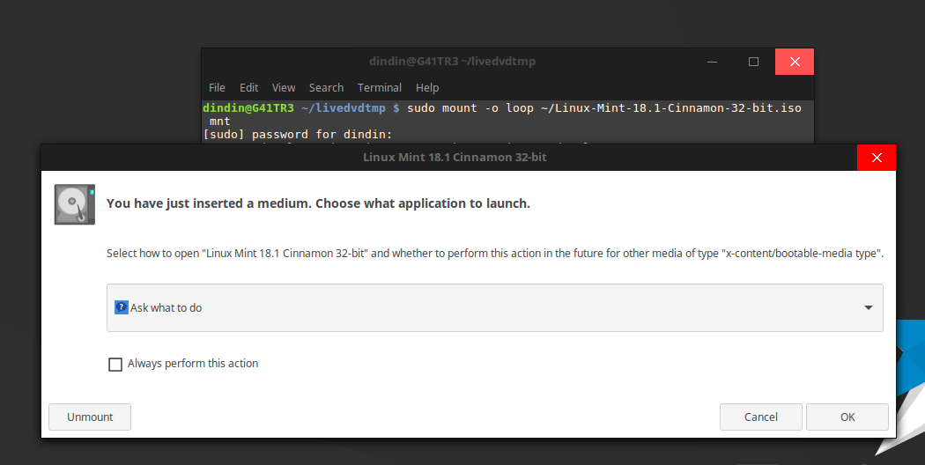

Rsync filesystem.squashfsh
sudo rsync --exclude=/casper/filesystem.squashfs -a mnt/ extract-cd
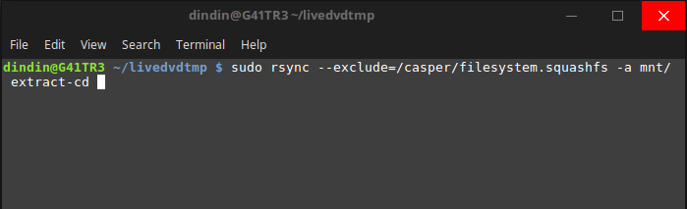

Mengextract filesystem.squashfs
sudo unsquashfs mnt/casper/filesystem.squashfs
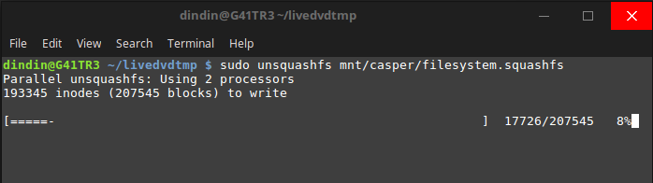
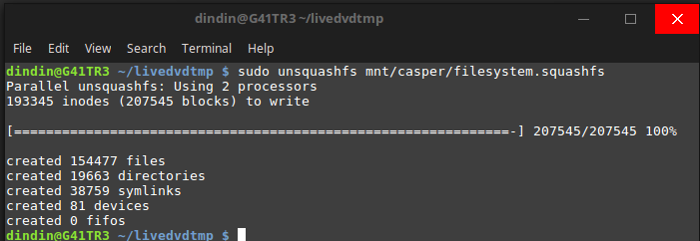
Agak lama dan harap menunggu Sampai 100%

Ganti nama directory squashfs-root ke edit
sudo mv squashfs-root edit
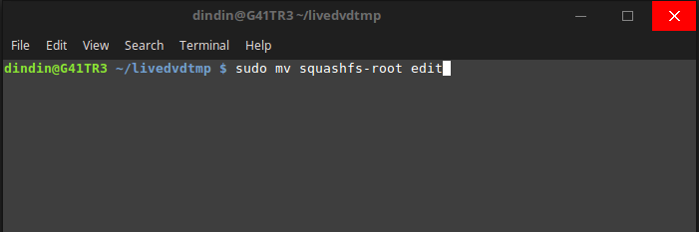

Mengopy configuration resolv.conf ke edit/etc
sudo cp /etc/resolv.conf edit/etc/
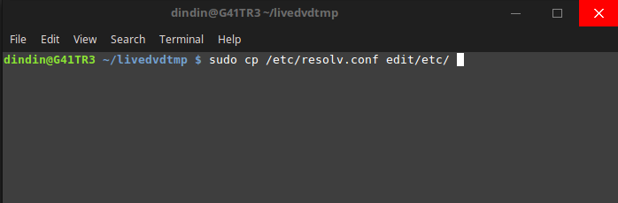
Tahap Persiapan Sudah Siap
waktunya Masuk ke mode chroot

Masuk ke Mode CHROOT

Perkenalan CHROOT
Chroot adalah fasilitas yang disediakan di banyak sistem operasi Unix untuk membuat filesystem root “virtual” bagi program, misalnya di bawah /home/dindin/root, sehingga program menganggap path tersebut adalah / dan tidak bisa melihat path di atasnya (/home/dindin maupun /home maupun / asli). Chroot banyak bermanfaat untuk memenjarakan program sehingga tidak bisa menyentuh file-file di luar direktori yang sudah kita tetapkan sebagai penjaranya.

Mode CHROOT

Mounting edit (CHROOT) ke /dev
sudo mount --bind /dev/ edit/dev
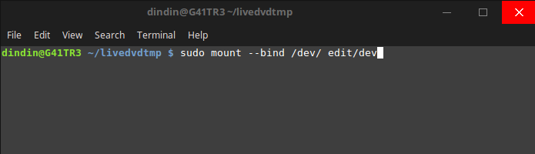

Masuk ke Mode CHROOT
Pastika Berada di ~/livedvdtmp
Jika belum ketik perintah: cd ~/livedvdtmp/
sudo chroot edit
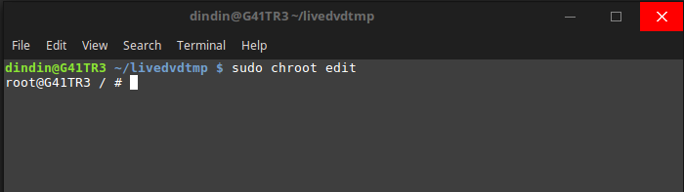
Jika sudah Muncul tanda / # artinya sudah dalam mode chroot

Mount Proc dan sys
mount -t proc none /proc && mount -t sysfs none /sys && mount -t devpts none /dev/pts

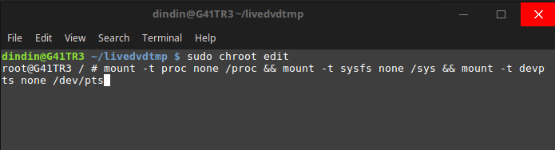
Setting LC_ALL=C
export HOME=/root && export LC_ALL=C
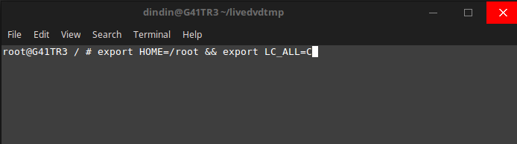

Pindah ke folder etc/skel
cd /etc/skel

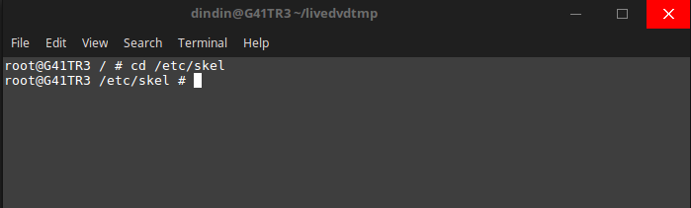
Membuat Directory user skel (automatic)
mkdir Desktop Documents Downloads Music Pictures Public Templates Videos
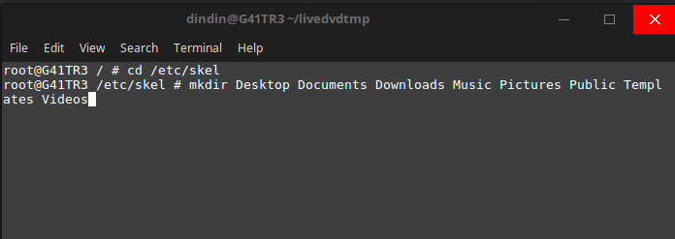

Pindah ke directory root /
cd /
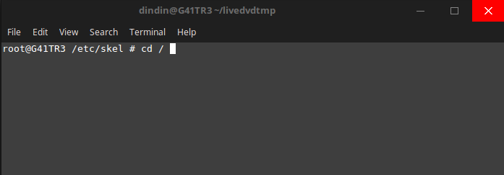
Selesai Selanjutnya ketahap modifikasi :D Jangan di close dulu pada mode ini / mode chroot, lets go

Modifikasi Linux Pertama Kali
Catatan Penting :
- Pastikan Setiap Modifikasi harus pada Mode Masuk CHROOT
- Pada Mode CHROOT editor Text di rekomendasikan menggunakan nano

Aplikasi

Menginstall Aplikasi

Cara melihat semua paket aplikasi yang tersedia
apt-cache pkgnames

Cara mencari nama paket dan deskripsi aplikasi
apt-cache search namapaket

Cara menampilkan semua informasi dari paket yang akan diinstall
apt-cache show namapaket

Cara memeriksa dependensi untuk paket aplikasi tertent
apt-cache showpkg namapaket

Cara memeriksa statistik cache
apt-cache stats

Cara memperbarui paket dari repository
apt-get update

Cara upgrade semua paket aplikasi yang saat ini diinstall
apt-get upgrade

Cara install atau upgrade paket aplikasi tertentu
apt-get install namapaket

Cara menginstall beberapa paket aplikasi sekaligus
apt-get install namapaket1 namapaket2

Cara menginstall paket aplikasi tanpa upgrade
apt-get install namapaket --no-upgrade

Cara upgrade aplikasi tertentu
apt-get install namapaket –only-upgrade

Cara install paket aplikasi versi tertentu
apt-get install namapaket=versi

Cara menghapus paket tanpa konfigurasi
apt-get remove namapaket

Cara mengahapus paket sepenuhnya
apt-get purge namapaket

Cara membersihkan isi cache secara keseluruhan
apt-get clean

Cara download paket tanpa instalasi
apt-get download namapaket

Cara memeriksa changelog paket
apt-get changelog namapaket

Cara memeriksa dependensi yang rusak
apt-get check

Cara menghapus isi cache di harddisk hasil apt-get
apt-get autoclean

Cara menghapus paket beserta dependensi yang sudah tidak diperlukan
apt-get autoremove namapaket

Cara Menginstall Aplikasi Manual dari Paket .deb
Catatan:
- Letakan paket .deb di folder /tmp
Buka Nemo mode root
Copikan paket .deb yang mau diinstal ke lokasi

/home/user-name/livedvdtmp/edit/tmp/

Username tergantung dari username anda.
Contoh usernamenya dindin
maka letak folder tmp nya. Di

/home/dindin/livedvdtmp/edit/tmp/

Lihat gambar dibawah :

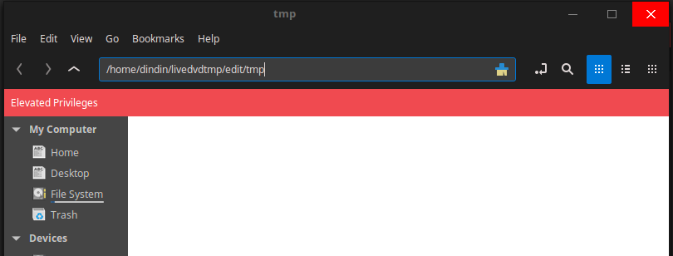
Silahkan Pastekan Paket .deb ke lokasi diatas.
Lalu silahkan install paketnya .
Untuk Installnya Gunakan Perintah :
Pastikan CHROOT berada di ~/tmp folder
sudo dpkg -i namapaket.deb
Menginstall sekaligus semua paket .deb
sudo dpkg -i *.deb

Modifikasi Distro

Mengganti Nama Distro
Catatan Penting :
- Pastikan Setiap Modifikasi Mengganti Nama Distro harus pada Mode Masuk CHROOT
- Pada Mode CHROOT editor Text di rekomendasikan menggunakan nano
ketik perintah
- cd /etc
- nano issue
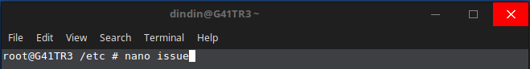
Silahkan Edit !INGAT Nama ini Harus Sama dengan issue.net
Nama issue ini di edit dari Linux Mint 18.1 Serena
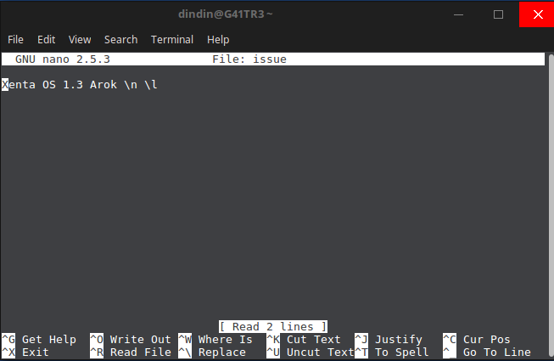
Jika Sudah silahkan tekan CTRL + O dan Enter
ketik perintah
- cd /etc
- nano issue.net
Silahkan Edit !INGAT Nama ini Harus Sama dengan issue
Nama issue.net ini di edit dari Linux Mint 18.1 Serena
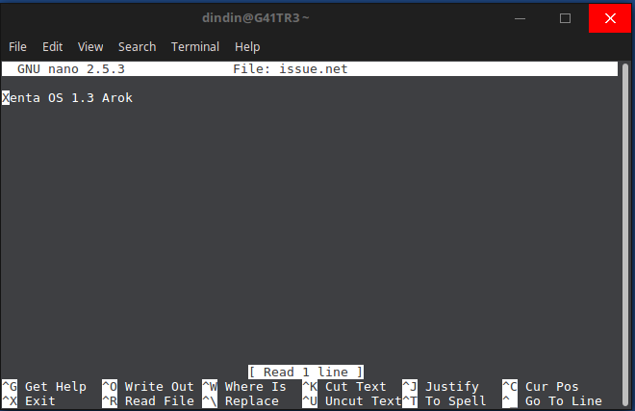
Jika Sudah silahkan tekan CTRL + O dan Enter

Mengganti Info Distro.
Catatan Penting :
- Pastikan Setiap Modifikasi Mengganti Info Distro harus pada Mode Masuk CHROOT
- Pada Mode CHROOT editor Text di rekomendasikan menggunakan nano

ketik perintah
- cd /etc/linuxmint /
- nano info
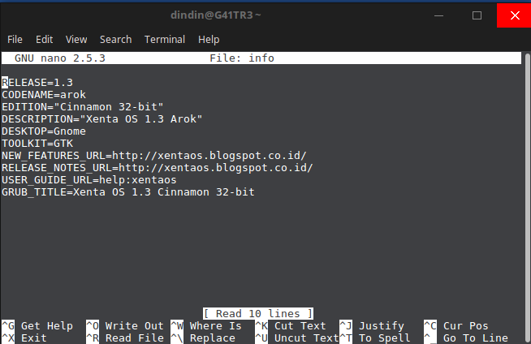
Jika Sudah silahkan tekan CTRL + O dan Enter
RELEASE=1.3
CODENAME=arok
EDITION="Cinnamon 32-bit"
DESCRIPTION="Xenta OS 1.3 Arok"
DESKTOP=Gnome
TOOLKIT=GTK
NEW_FEATURES_URL=http://xentaos.blogspot.co.id/
RELEASE_NOTES_URL=http://xentaos.blogspot.co.id/
USER_GUIDE_URL=help:xentaos
GRUB_TITLE=Xenta OS 1.3 Cinnamon 32-bit

Setting MDM Login Screen

Mengganti MDM Login Theme

Persiapan
Untuk Mengganti MDM Login Theme
Siapkan Themesnya, Jenis MDM Themes ada 2 :
- GDM
- html-themes
Buka Nemo mode root
klik kanan di lokasi /home/nama-user/livecdtmp/edit/
ganti nama-user sesuai nama user anda :
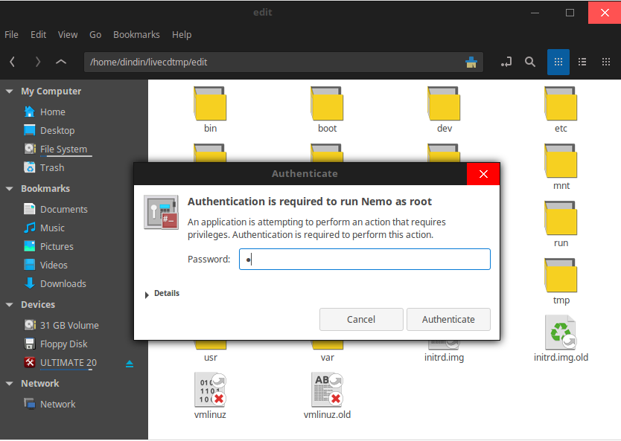

Untuk GDM silahkan copykan folder Themesnya yang anda siapkan ke lokasi :
/home/nama-user/livecdtmp/edit/usr/share/mdm/themes/
ganti nama-user sesuai user anda
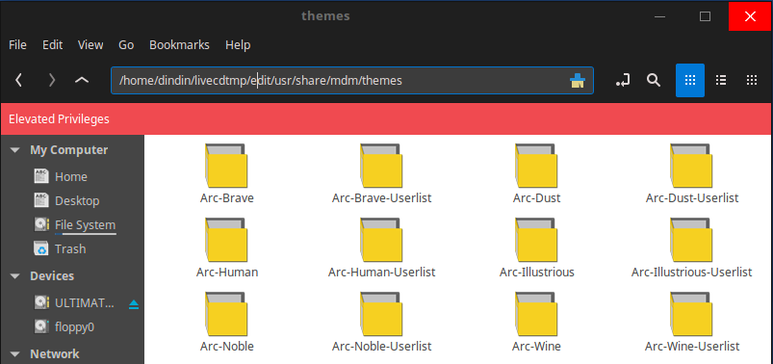
Untuk html-themes silahkan copykan folder Themesnya yang anda siapkan ke lokasi :
/home/nama-user/livecdtmp/edit/usr/share/mdm/html-themes
ganti nama-user sesuai user anda
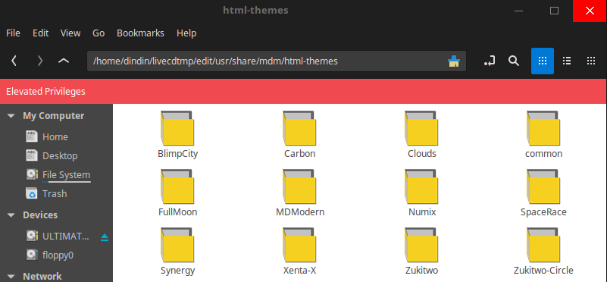

Configurasi MDM Themes agar menjadi default
Untuk Configurasi MDM Themes agar menjadi default
A. Buka Nemo sebagai root di lokasi :

/home/nama-user/livecdtmp/edit/usr/share/mdm/
ganti nama-user sesuai user anda
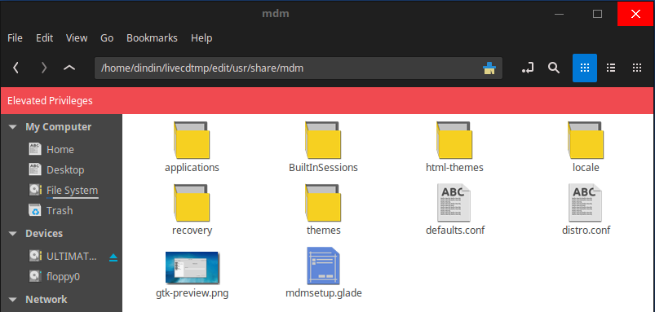

B. Buka file distro.conf dengan text editor (hanya bisa html-themes untuk gdm
belum bisa)
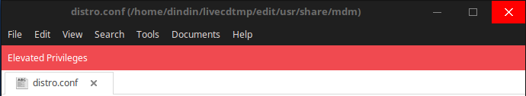
[daemon]
Greeter=/usr/lib/mdm/mdmwebkit
DefaultSessions=cinnamon.desktop,mate.desktop,xfce.desktop,kde-plasma.desktop,kde.desktop,plasma.desktop
[gui]
GtkTheme=Xenta-X
[greeter]
DefaultFace=/usr/share/pixmaps/faces/user-generic.png
ConfigAvailable=false
ChooserButton=false
ShowGnomeFailsafeSession=false
ShowXtermFailsafeSession=false
GraphicalTheme=linuxmint
GraphicalThemeDir=/usr/share/mdm/themes/
HTMLTheme=Xenta-X
SoundOnLogin=true
SoundOnLoginFile=/usr/share/sounds/linuxmint-gdm.wav
SoundOnLoginSuccess=true
SoundOnLoginSuccessFile=/usr/share/sounds/linuxmint-login.wav
SoundOnLoginFailure=false
SoundOnLoginFailureFile=/usr/share/sounds/LinuxMint/stereo/dialog-information.ogg

[debug]
Enable=false

Membuat Artwork
Artwok adalah Theme default untuk Live Session DVD dan Default theming dan configurations untuk semua user.
Contoh Artwork Xenta OS default
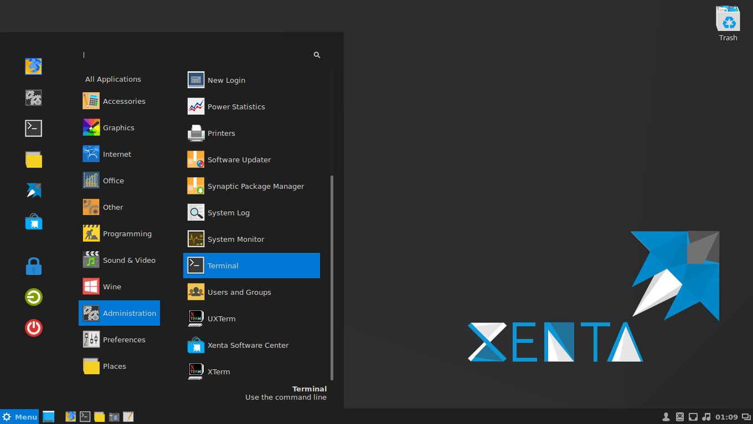
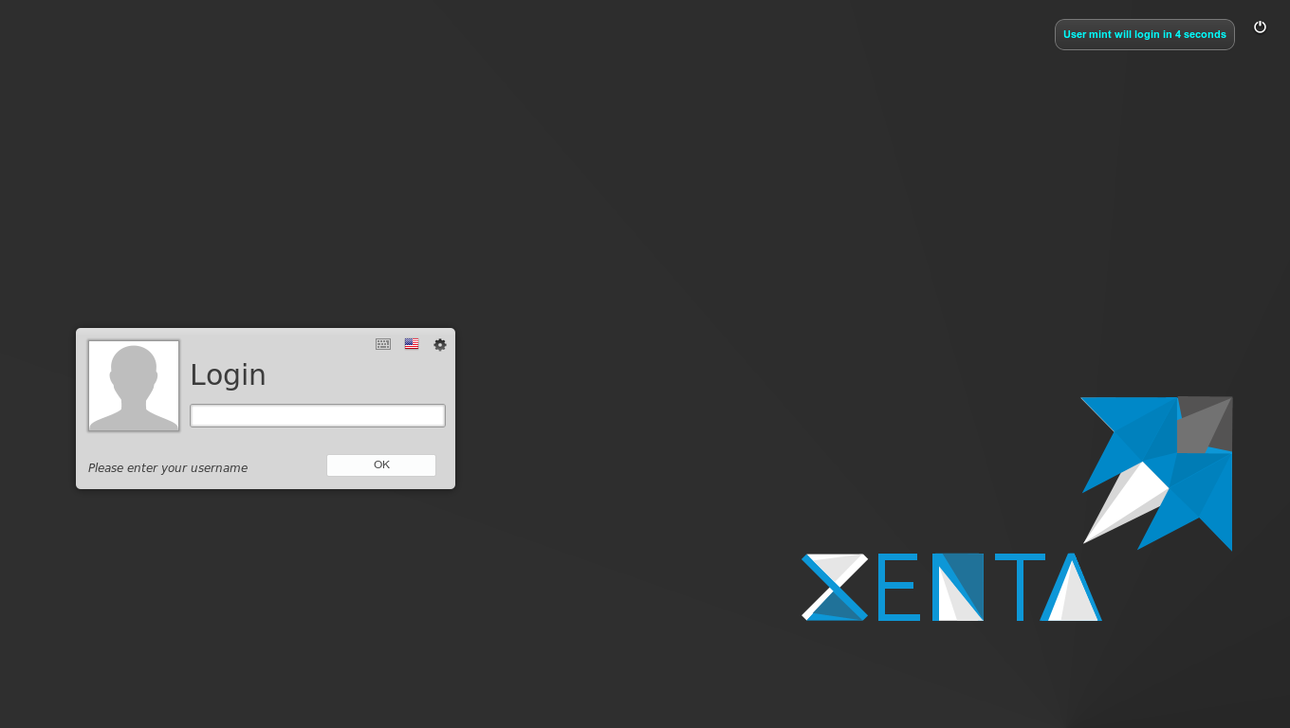

Persiapan Membuat Artwork
Untuk Themes, icons dan wallpaper bisa didownload di
https://www.cinnamon-look.org/
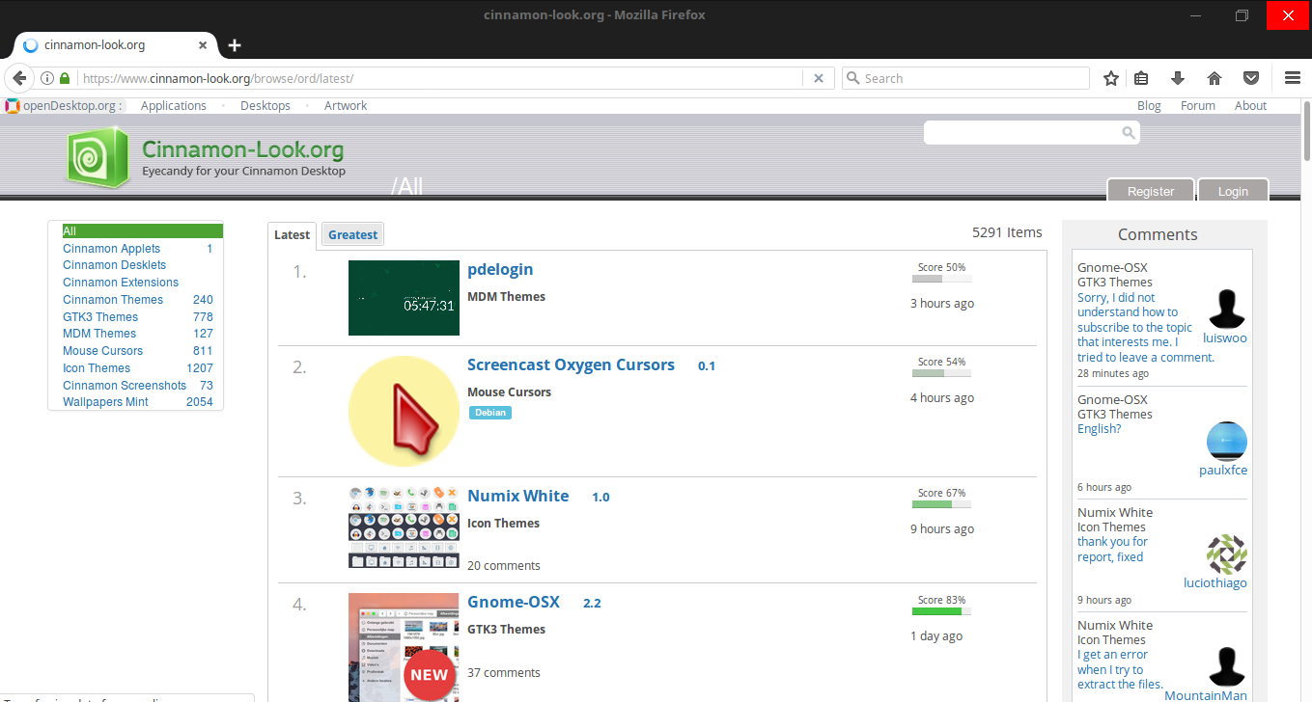
https://www.cinnamon-look.org/
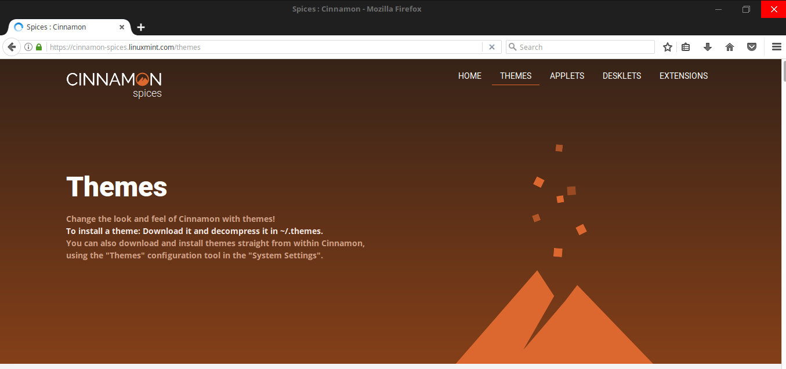
Atau Themes, Icons, dan Wallpaper Buatan Sendiri.

Buka Nemo mode root
klik kanan di lokasi /home/nama-user/livecdtmp/edit/
ganti nama-user sesuai nama user anda :

Icons
Untuk icons silahkan copykan folder ikons yand anda siapkan ke lokasi :
/home/nama-user/livecdtmp/edit/usr/share/icons/
ganti nama-user sesuai user anda
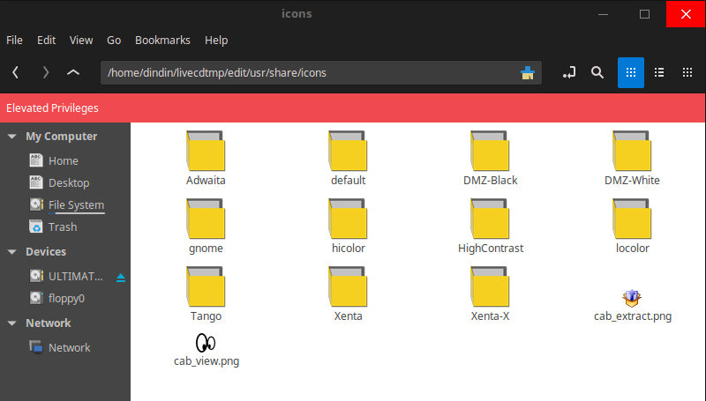

Themes Cinnamon
Untuk themes cinnamon silahkan copykan folder themes cinnamon yang anda siapkan ke lokasi :
/home/nama-user/livecdtmp/edit/usr/share/themes/
ganti nama-user sesuai user anda
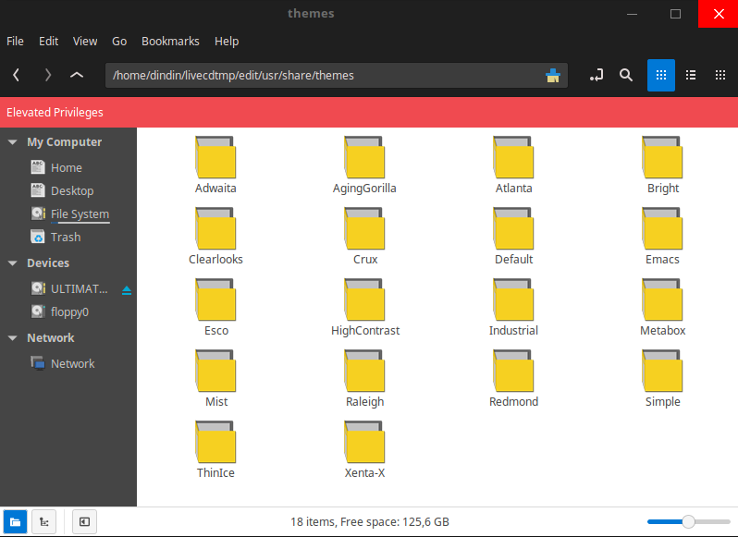

Wallpaper

Untuk wallaper silahkan siapkan gambar ukuran HD lebih besar Ukurannya Lebih baik :


Persiapan :
- Letakan Wallpaper di Desktop
- Buat Folder Semisal “xentaos-arok”
- Pindahkan Wallpaper ke lokasi Folder yang dibuat
- Buat File xml dengan Nama yang sama folder (xentaos-arok)
- Isi file xml dengan

<?xml version="1.0"?>
<!DOCTYPE wallpapers SYSTEM "cinnamon-wp-list.dtd">
<wallpapers>
<wallpaper deleted="false">
<name>Xenta OS</name>
<filename>/usr/share/backgrounds/xentaos-arok/xentaos.png</filename>
<options>zoom</options>
<shade_type>solid</shade_type>
<pcolor>#000000</pcolor>
<scolor>#000000</scolor>
<artist>Dindin Hernawan</artist>
</wallpaper>
</wallpapers>

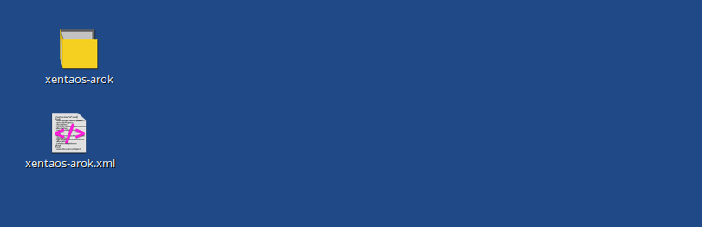
Untuk folder wallpaper silahkan copykan folder ke lokasi :
/home/nama-user/livecdtmp/edit/usr/share/backgrounds/
ganti nama-user sesuai user anda
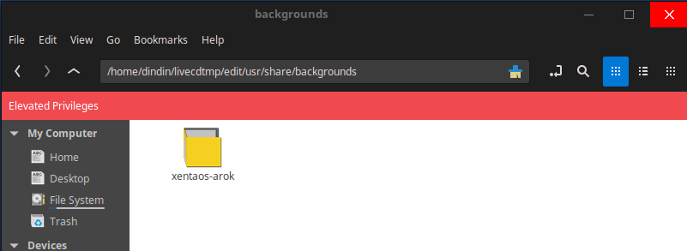

Untuk file .xml silahkan copykan file xml ke lokasi :
/home/nama-user/livecdtmp/edit/usr/share/cinnamon-background-properties/
ganti nama-user sesuai user anda
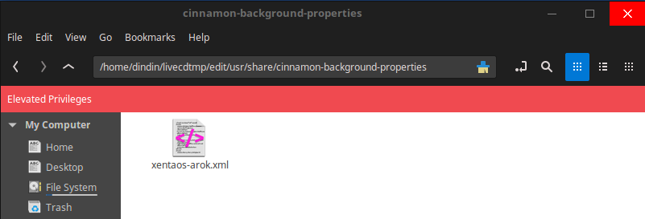

Keluar dari CHROOT Envirotment
Penting :
Ketika mau break atau sudah selesai modifikasi pastikan keluar dari chroot mode berguna untuk menghapus cache dan unmount .

Cache

Membersihan Cache Apt
apt-get clean

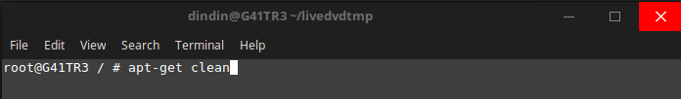
Membersihan dependecis yang tak terpakai
apt-get autoremove
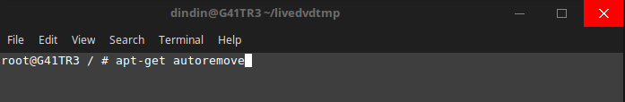

Membersihan Bash History
rm -rf /tmp/* ~/.bash_history
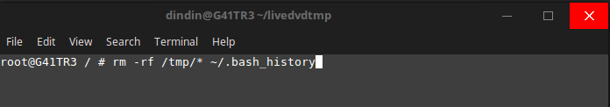

Unmount

Unmount proc
umount /proc
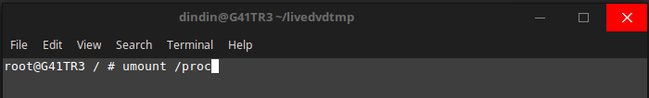

unmount sys
umount /sys

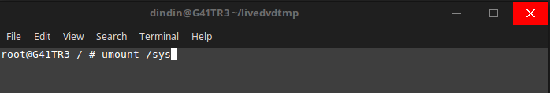
unmount pts
umount /dev/pts

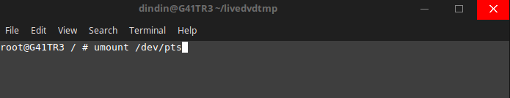
exit
exit
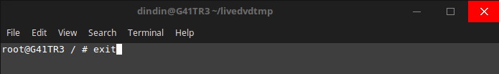

unmount dev
sudo umount edit/dev
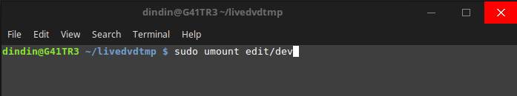

unmount mnt
sudo umount mnt
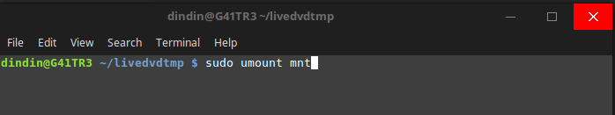

Build ISO Untuk Pertama Kalinya

Edit Info CD
Silahkan Gunakan Perintah dibawah ini :
cd $HOME/livecdtmp/extract-cd
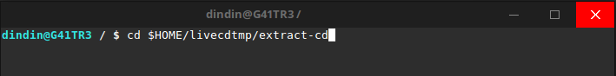
Gambar 7.1:
Buka File README.diskdefines sebagai root user untuk tutorial ini menggunakan xed editor text
sudo xed README.diskdefines

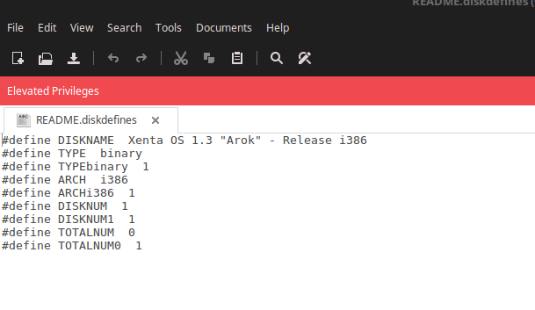
Gambar 7.2:

ISI FILE README.diskdefines
#define DISKNAME Xenta OS 1.3 "Arok" - Release i386
#define TYPE binary
#define TYPEbinary 1
#define ARCH i386
#define ARCHi386 1
#define DISKNUM 1
#define DISKNUM1 1
#define TOTALNUM 0
#define TOTALNUM0 1
Jika sudah selesai tekan save

Mengganti grub backgrounds
Untuk mengganti grub backgrounds siapkan gambar png ukuran : 640 x 480 pixel
sample:
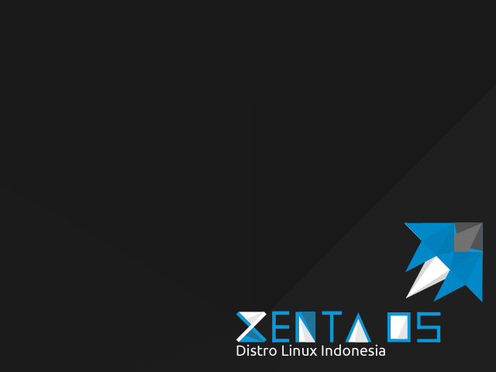
Gambar 7.3:

rename file menjadi splash.png dan copikan sebagai root user ke folder /home/dindin/livecdtmp/extract-cd/isolinux
nama home anda semisal home saya dindin copykan ke lokasi /livecdtmp/extract-cd/isolinux
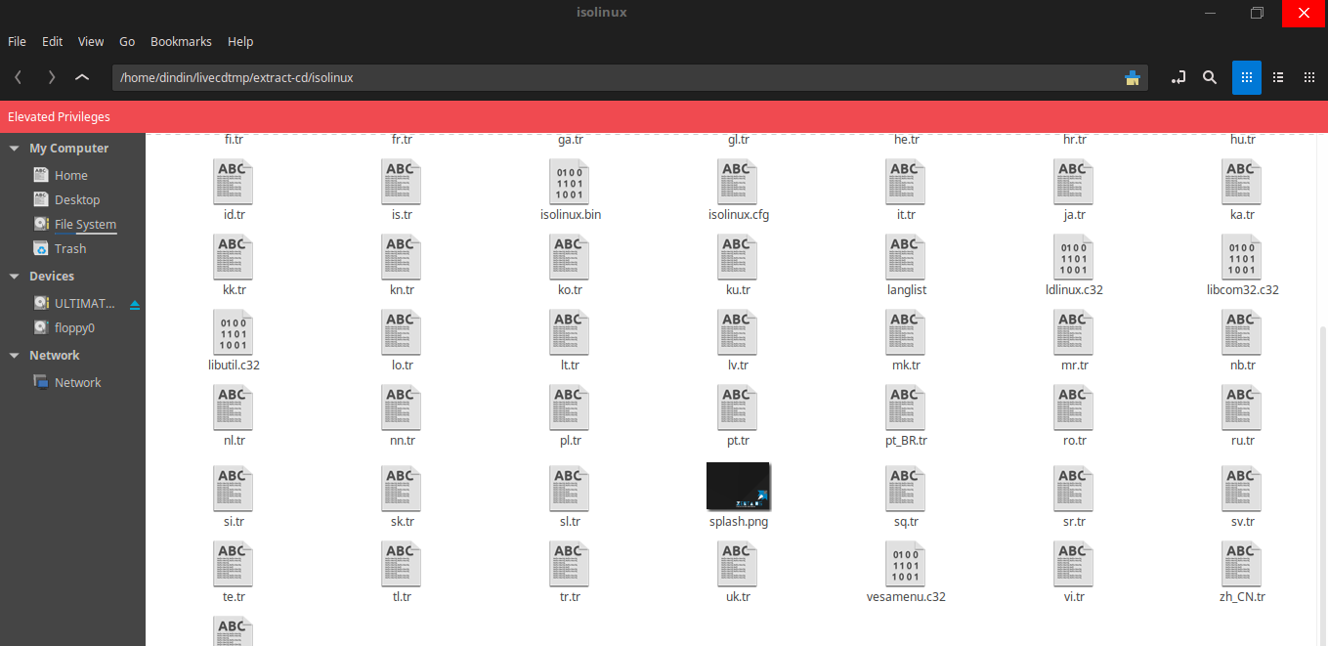
Gambar 7.4:
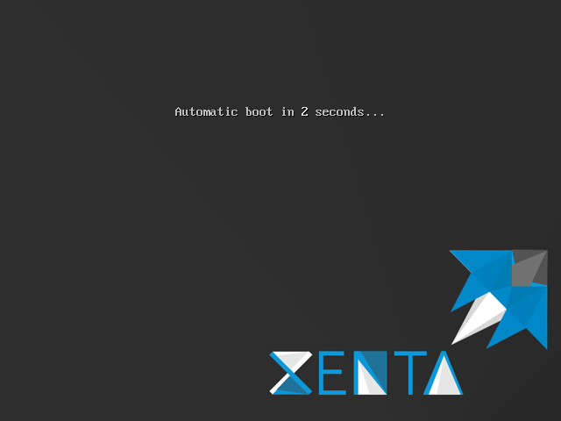
Gambar 7.5:
sample bootscreen grub

Edit Isolinux configuration
Silahkan buka folder sebagai root user di folder /home/dindin/livecdtmp/extract-cd/isolinux
nama home anda semisal home saya dindin
Gambar 7.6:

cari file isolinux.cfg buka pakai text editor dan edit file configurasinya
isi filenya :
default vesamenu.c32
timeout 100

menu background splash.png
menu title Welcome to Xenta OS 1.3 XFCE 32-bit

menu color screen 37;40 #80ffffff #00000000 std
MENU COLOR border 30;44 #40ffffff #a0000000 std
MENU COLOR title 1;36;44 #ffffffff #a0000000 std
MENU COLOR sel 7;37;40 #e0ffffff #20ffffff all
MENU COLOR unsel 37;44 #50ffffff #a0000000 std
MENU COLOR help 37;40 #c0ffffff #a0000000 std
MENU COLOR timeout_msg 37;40 #80ffffff #00000000 std
MENU COLOR timeout 1;37;40 #c0ffffff #00000000 std
MENU COLOR msg07 37;40 #90ffffff #a0000000 std
MENU COLOR tabmsg 31;40 #ffDEDEDE #00000000 std
MENU HIDDEN
MENU HIDDENROW 8
MENU WIDTH 78
MENU MARGIN 15
MENU ROWS 7
MENU VSHIFT 7
MENU TABMSGROW 11
MENU CMDLINEROW 11
MENU HELPMSGROW 16
MENU HELPMSGENDROW 29

label live
menu label Start Xenta OS
kernel /casper/vmlinuz
append file=/cdrom/preseed/linuxmint.seed boot=casper initrd=/casper/initrd.lz quiet splash --
menu default
label xforcevesa
menu label Start in compatibility mode
kernel /casper/vmlinuz
append file=/cdrom/preseed/linuxmint.seed boot=casper xforcevesa nomodeset b43.blacklist=yes initrd=/casper/initrd.lz ramdisk_size=1048576 root=/dev/ram rw noapic noacpi nosplash irqpoll --
label forcepaeoption
menu label Start with PAE forced
kernel /casper/vmlinuz
append file=/cdrom/preseed/linuxmint.seed boot=casper initrd=/casper/initrd.lz quiet splash -- forcepae
label oem
menu label OEM install (for manufacturers)
kernel /casper/vmlinuz
append file=/cdrom/preseed/linuxmint.seed oem-config/enable=true only-ubiquity boot=casper initrd=/casper/initrd.lz quiet splash --
label check
menu label Integrity check
kernel /casper/vmlinuz
append boot=casper integrity-check initrd=/casper/initrd.lz quiet splash --
label memtest
menu label Memory test
kernel /casper/memtest
label local
menu label Boot from local drive
COM32 chain.c32
APPEND hd0

jika sudah selesai silahkan save

Membuat SquashFS dari Hasil Modifikasi pertama kali
Buka Terminal editor dan ketik perintah berikut secara berurutan :
cd $HOME/livecdtmp/
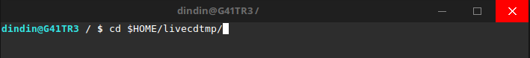
Gambar 7.7:
sudo chmod +w extract-cd/casper/filesystem.manifest

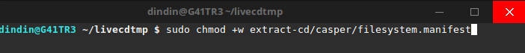
Gambar 7.8:
sudo su
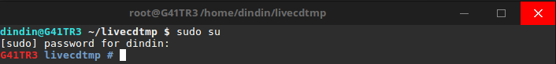
Gambar 7.9:
sudo chroot edit dpkg-query -W --showformat='${Package} ${Version}\n' > extract-cd/casper/filesystem.manifest

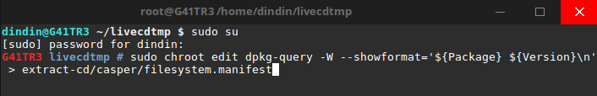
Gambar 7.10:

exit
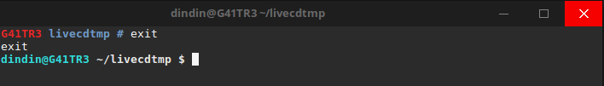
Gambar 7.11:

sudo cp extract-cd/casper/filesystem.manifest extract-cd/casper/filesystem.manifest-desktop
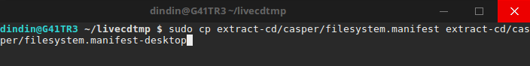
Gambar 7.12:
sudo sed -i '/ubiquity/d' extract-cd/casper/filesystem.manifest-desktop
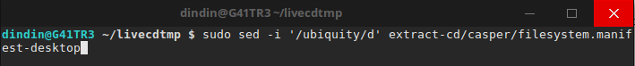
Gambar 7.13:
sudo sed -i '/casper/d' extract-cd/casper/filesystem.manifest-desktop
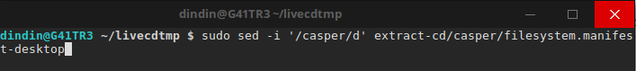
Gambar 7.14:
sudo mksquashfs edit extract-cd/casper/filesystem.squashfs
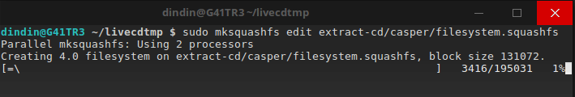
Gambar 7.15:
Prosesnya memakan waktu cukup lama tunggu saja sampai 100%

Mengupdate systemfile.size
Untuk mengupdate systemfile sizenya gunakan perintah ini secara berurutan :
cd $HOME/livecdtmp/

Gambar 7.16:
sudo su
Gambar 7.17:
printf $(du -sx --block-size=1 edit | cut -f1) > extract-cd/casper/filesystem.size
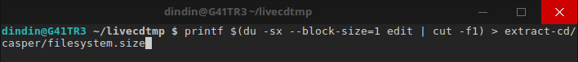
Gambar 7.18:
exit
Gambar 7.19:

Membuat dan mengupdate md5sum CD
Untuk mengupdate md5sum CD gunakan perintah ini secara berurutan :
cd $HOME/livecdtmp/extract-cd
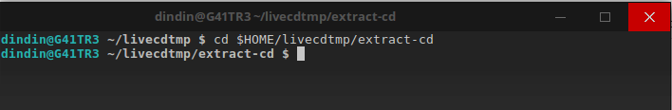
Gambar 7.20:
sudo rm MD5SUMS
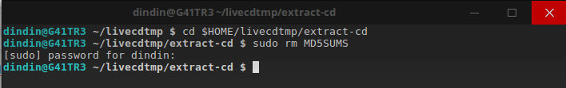
Gambar 7.21:
find -type f -print0 | sudo xargs -0 md5sum | grep -v isolinux/boot.cat | sudo tee MD5SUMS
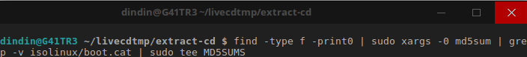
Gambar 7.22:

jikas sudah mucul ini berarti sudah selesai mengupdate md5sum CD
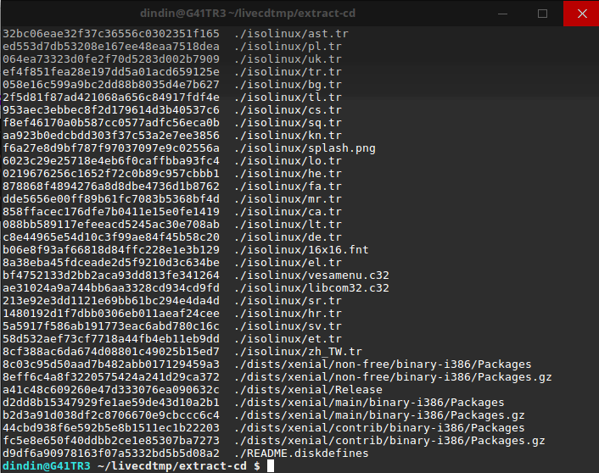
Gambar 7.23:

Membuat ISO File
Proses terakhir membuat iso filenya :)
silahkan gunakan perintah ini secara beurutan :
cd $HOME/livecdtmp/
Gambar 7.24:
sudo mkisofs -r -V "xentaos-1.3-jh56-xfce-i386" -cache-inodes -J -l -b isolinux/isolinux.bin -c isolinux/boot.cat -no-emul-boot -boot-load-size 4 -boot-info-table -o ../xentaos-1.3-jh56-xfce-i386.iso extract-cd
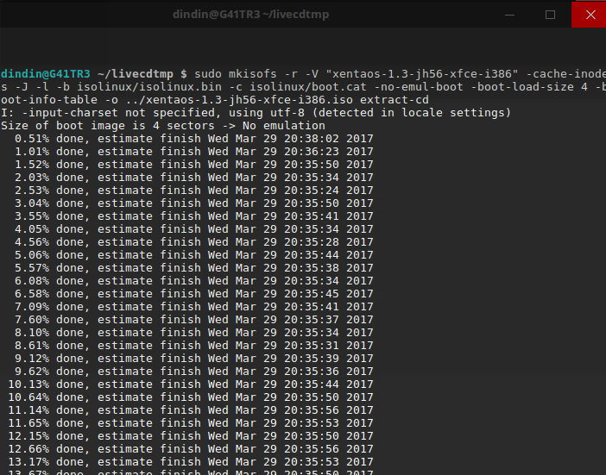
Gambar 7.25:
tunggu sampai 100%
Mengubah hak akses iso file yang tadi di buat
gunakan perintah ini
cd $HOME/
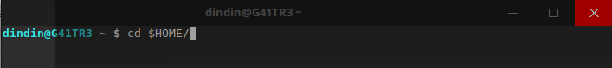
Gambar 7.26:
sudo chmod 777 xentaos-1.3-jh25-xfce-i386.iso
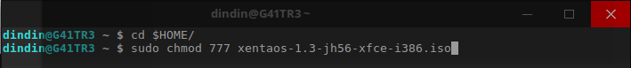
Gambar 7.27:

Membuat ISO File Hybrid
ISO Biasa
Jika Sistem berkas ISO 9660 (iso) yang dibuat oleh perintah mkisofs akan di-boot melalui firmware BIOS, namun hanya dari media optik seperti CD, DVD, atau BluerayDisk.
Kelemahan :
- ISO ini sudah pasti hanya bisa di booting melalui media DVD / CD /BluerayDisk yang telah diburning .
- Tidak Bisa dibuat bootable ke Media USB seperti MicroSD atau FlashDisk. Oleh sebab itu jika iso ini dibuat bootable maka tidak akan bisa membooting osnya.
ISO HYBRID
Fitur isohybrid meningkatkan filesystem seperti itu oleh Master Boot Record (MBR) untuk booting melalui BIOS dari perangkat penyimpanan disk seperti USB flash drive.
Keunggulanya :
- ISO ini sudah bisa di booting melalui media DVD / CD /BluerayDisk yang telah diburning .
- Bisa dibuat bootable ke Media USB seperti MicroSD atau FlashDisk.

Mengubah ISO Biasa ke ISO Hybrid
Catatan :
Sebaikanya dibuat duplikat iso biasanya (dibuat backup iso biasa)
Buka terminal dan gunakan perintah ini di lokasi tempat ISO yang mau dirubah ke ISO Hybrid :
Ganti kata “namaisobiasa” dengan iso yang mau dirubah
isohybrid namaisobiasa.iso
Contoh :
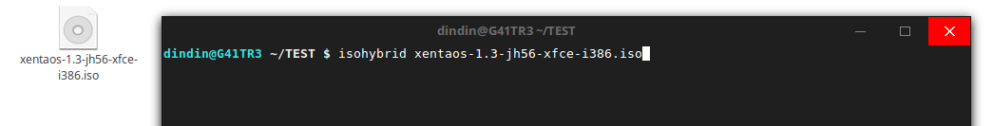
Gambar 7.28
Jika sudah berhasil maka akan keluar seperti ini
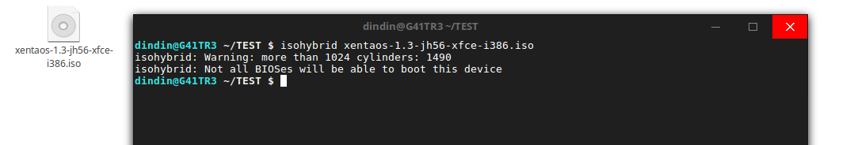
Gambar 7.29

Mengecek ISO Hybrid
Untuk mengecek ISO Hybrid apa tidak di iso tersebut gunakan perintah ini :
Ganti kata “namaisobiasa” dengan iso yang mau dirubah
fdisk -l namaisobiasa.iso
Contoh :
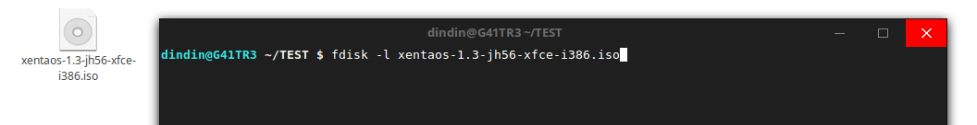
Gambar 7.30
Jika Keluar Seperti Ini SUDAH ISO Hybrid :
Jika Keluar Seperti Ini BUKAN ISO Hybrid :
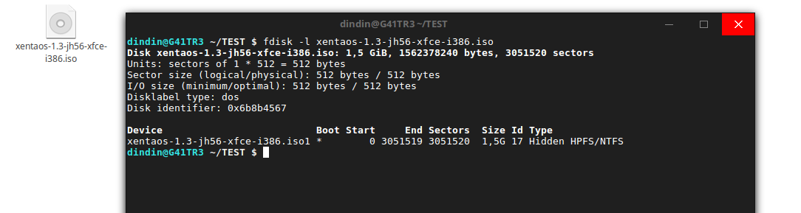
Gambar 7.31
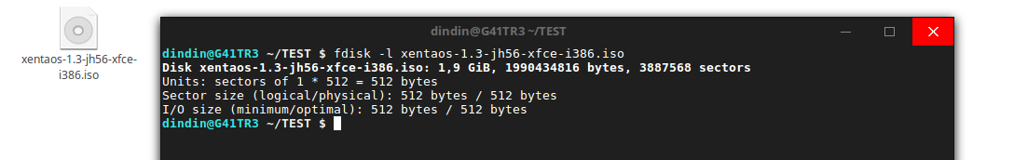
Gambar 7.32

Membuat Checksum file

Membuat checkshum file md5

Membuat checkshum file sha1 / sha2 / sha3
sudo apt install libdigest-sha3-perl

Melanjutkan Project Remastering Sebelumnya

Kembali ke diroctory kerja
cd ~/livedvdtmp

Mounting edit (CHROOT) ke /dev
sudo mount --bind /dev/ edit/dev

Masuk ke Mode CHROOT
sudo chroot edit
Jika sudah Muncul tanda / # artinya sudah dalam mode chroot

Mount Proc dan sys
mount -t proc none /proc && mount -t sysfs none /sys && mount -t devpts none /dev/pts

Setting LC_ALL=C
export HOME=/root && export LC_ALL=C

Pustaka :
http://lokerilmu-it.blogspot.co.id/2014/11/tutorial-dan-pengertian-fakeroot.html
http://www.pintarkomputer.com/cara-install-aplikasi-dengan-format-file-deb-di-linux-ubuntu/
http://forum.linux.or.id/viewtopic.php?t=22429
https://malsasa.wordpress.com/2014/01/27/panduan-ringkas-apt-get/
http://anher323.blogspot.co.id/2016/01/perintah-dasar-dari-apt-get-dan-apt-cache.html
http://www.syslinux.org/wiki/index.php?title=Isohybrid
https://askubuntu.com/questions/791238/how-to-convert-a-iso9660-iso-to-a-usb-iso

